办公自动化系统
用户手册
<V1.1>

版权信息
本文件内容由【南京苏迪科技有限公司】负责解释
本文件的版权属于【南京苏迪科技有限公司】和
【南京外国语学校】
任何形式的散发都必须先得到本文档版本所属单位的许可
http://www.sudytech.com /

目录
1 引言 2
1.1 编写目的 2
1.2 适用范围 2
1.3 定义 2
1.4 参考资料 3
2 各功能模块使用说明 3
2.1 首页展示 3
2.2 站内消息 5
2.2.1 收件箱 5
2.2.2 发件箱 6
2.2.3 回收站 7

引言

编写目的
该文档面向办公自动化系统的管理员，是管理员用户的操作手册。

适用范围
南京外国语学校办公自动化系统管理员。

定义
列出本文件中用到的专门术语的定义和外文首字母组词的原词组。
术语和缩写 | 解释 | 备注

参考资料

各功能模块使用说明

首页展示
用户在浏览器的地址栏中输入：http://oa.nfls.com.cn/打开登录界面，如下：

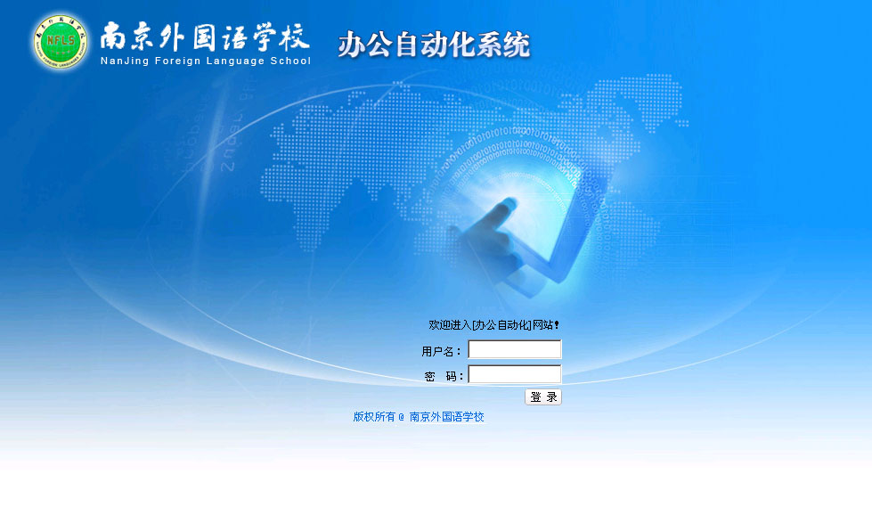
登录区域
图：登录界面
用户请在“登录区域”登录中输入用户名和密码登录，登陆后进入办公自动化系统首页，首页展示如下
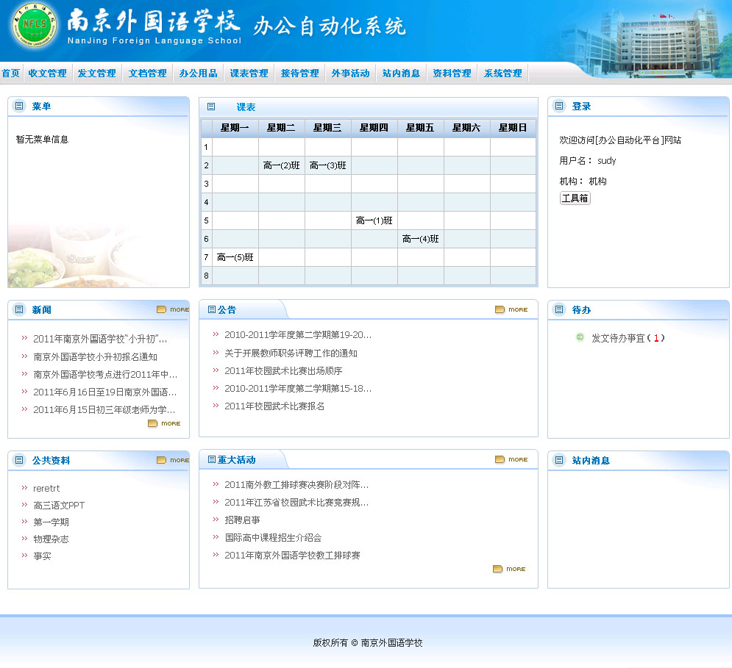
总功能区域
待办提醒区域
站内消息区域
课表区域
菜单区域
图：首页展示

  - 点击“总功能区域”中的内容，可以操作各个功能（请参照 功能描述）
  - “菜单区域”展示餐厅的今日菜单信息。
  - “课表区域”显示当前登录人一周的课表信息。
  - “站内消息区域”显示其他用户发过来的消息，您可以点击标题查看具体消息内容。

站内消息
点击“总功能区域”中的“站内消息”（如图：首页展示），打开会议站内消息界面，如下图所示，默认显示收件箱。
站内消息功能区域
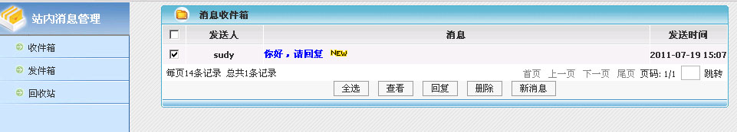
信息列表区域

图：站内消息

收件箱
点击“站内消息功能区域”中的“收件箱”在“信息列表区域”中显示所有所有收到的站内消息。
- 点击消息标题，或者选中消息点击“查看”按钮，可以查看消息的详细内容。
- 选中消息，点击“回复”按钮，可以回复该条信息，如下图所示。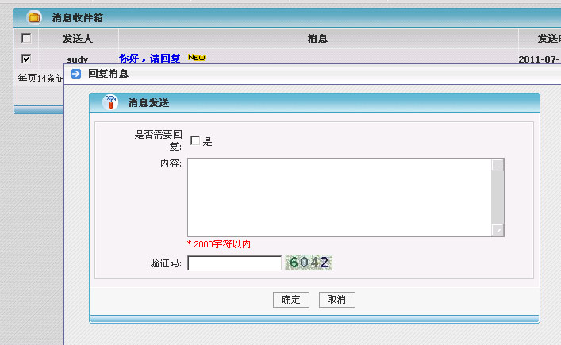
图：回复消息
- 点击“新消息”按钮，可以发送一条站内消息，发送消息需要选择消息接收者，接收者可以是一条，也可以多条，如下图所示。
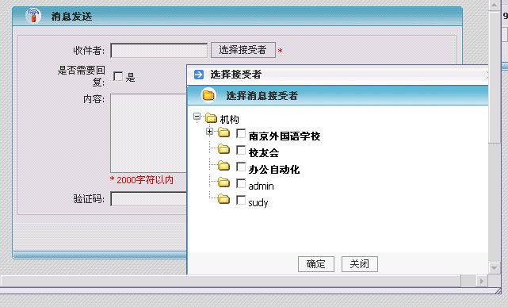
图：发送消息
- 可选择一条或者多条消息，然后点击“删除”按钮，将其删除。

发件箱
点击“站内消息功能区域”中的“发件箱”在“信息列表区域”中显示所有发送的站内消息。
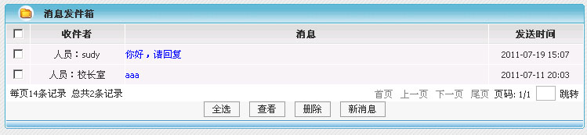
图：发件箱
- 点击消息标题，或者选中消息点击“查看”按钮，可以查看消息的详细内容。
- 点击“新消息”按钮，可以发送一条站内消息，发送消息需要选择消息接收者，接收者可以是一条，也可以多条，如图“发送消息”所示。
- 可选择一条或者多条消息，然后点击“删除”按钮，将其删除。

回收站
点击“站内消息功能区域”中的“回收站”在“信息列表区域”中显示所有删除的站内消息。
- 点击消息标题，或者选中消息点击“查看”按钮，可以查看消息的详细内容。
- 点击“还原”按钮，将消息恢复到收件箱或者发件箱。
- 可选择一条或者多条消息，然后点击“清除”按钮，将其从数据库彻底删除，不可恢复。

